金中退休教工党支部隆重召开支部会
热烈祝贺三位老同志入党五十周年
彭卫平
2010年6月3日下午，中共金陵中学退休教工党支部在学校科学馆报告厅，隆重召开支部党员大会，热烈祝贺王涵华、周璟群、唐碧辉三位老同志光荣加入中国共产党五十周年。校党委书记刘前树同志、退休支部的党员，以及金中业余党校的高一年级一百多学员参加了这次大会，大家受到一次具体生动的革命传统教育。
党支部大会在庄严的《国际歌》歌声中开始。退休教工党支部组织委员荣庚安同志主持会议，支部书记尤世荣同志先介绍了王涵华、周璟群、唐碧辉三位老同志，入党五十多年来兢兢业业为党的教育事业辛勤工作的事迹，业余党校的高一学员给老党员敬献鲜花，校党委刘前树书记为老党员颁发了加入中国共产党五十年纪念证书和纪念品。
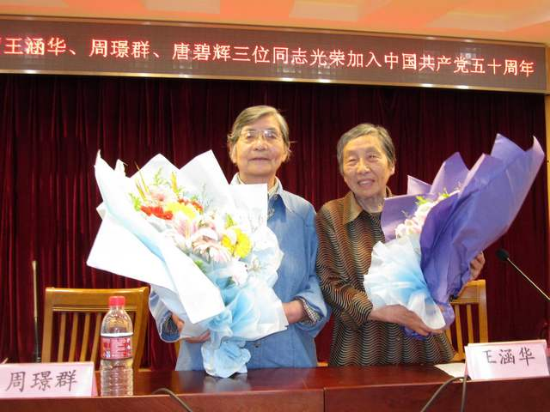
接着，王涵华和周璟群同志先后发言，畅谈自己参加这次支部大会的激动心情和内心感受。
王涵华同志的发言，深情回顾了自己从1949年上高二时就接受党的教育，在党组织的培养下逐步成长的经历，汇报了自己1960年入党后，严格要求自己，在教育岗位上发挥党员作用的体会。她要强的个性，使自己工作追求最好，克服爱人长期患病、经常住院抢救、孩子小等许多困难，经常在陪爱人住院的病房里备课、批改数学作业，从没有因个人困难影响学生一节课，甘心做一颗教育大厦的螺丝钉，“心里就感到平安了”。她感谢学校党组织和章明华等校领导，多年来对自己的关心、帮助和肯定鼓励，感谢学生对自己过于严格要求的信任与宽容。最后祝业余党校年轻的同志们，在人生的坐标上积极追求，永远向上！
周璟群同志发言也很激动。她说《国际歌》激起了她对青春的回忆，庆幸自己1959年2月调入金中这个优秀集体，9月加入共产党，作为普通教师，不只是把教师作为谋生手段，而是为革命事业培养接班人，得到几届校领导的关心帮助和肯定，担任辅导员、班主任、教研组长等工作，都全身心投入，无怨无悔；自己大半生在金中工作，一辈子和学生联系在一起，对党、对学校有刻骨铭心的爱，虽退休在家，仍怀亲切之感、眷念之情，看到年轻学生参加这次支部大会，特别激动兴奋，感到革命事业后继有人。作为入党五十年的老党员，自己身体老了，精神不能老，要保持青春，向年轻人学习，活到老，学到老。
然后党员自由发言，陈建华同志第一个讲话。她说：听了两位老师发言，作为她俩的学生很激动，从她们身上我看到金中人的优良传统和共产党员优秀品质的传承：其一是“严格”，对工作高度认真负责，她们对学生的学习和做人要求非常严格，当时不很理解，实际影响了学生的一生，她们对自己要求更严格，如王涵华老师遇到下大雪，早上四点就开始步行，赶到学校上课，爱人去世时她正在课堂上；其二是“正气”，实事求是，敢讲真话；其三是“仁爱”，对学生、对同事、对学校、对党和国家，充满深切的爱，如66届的校友彭泽民1983年患了淋巴癌，当年的班主任周璟群同志得知后，主动关心帮助，多次看望，送去人参等营养品，老师的关爱给了彭泽民战胜病魔的力量；曾是校党总支书记的唐碧辉同志，平时像大姐关心学校的教职工，平易近人，可亲可近，退休后每次遇到地震水灾等，她都主动捐款。三位老党员影响了我自己和我的同学。金中历史上有许多像她们那样的党员、教师以及学生，为金中今天的辉煌增光添彩。我觉得一个人应有信仰，要做一个光明、老实、正派、仁爱的人。
老党员汪庆云同志也很激动地走上台，联系实际谈了自己的感想，他说应认清当前社会大形势，对广大党员和整个党要有正确认识。绝大多数党员是好的和比较好的，腐败分子毕竟是少数；党的主流和本质是好的，否则，怎么能领导人民推翻三座大山，建立新中国，取得社会主义建设的巨大成就，使中华民族进入世界民族之林，使中国在国际上有重大发言权呢？我们要与腐败现象坚决斗争！年轻人争取入党，使党组织增添生力军。
张哲瑞同学代表高一业余党校学员激情发言。他向有五十年党龄的三位老党员表示热烈祝贺，她们以身作则，艰苦奋斗，在平凡的教育岗位上，创造了一个个辉煌。他还回想了同学们第一次书面递交入党申请书的兴奋与激动的情景，通过参加这次退休党支部大会，深受教育，懂得为共产主义事业奋斗不是标语口号，参加业余党校的学习，就要以老党员为榜样，传承她们的精神品质，严格要求自己，落实到行动上，在以后的道路上，朝着“为共产主义事业而奋斗”的目标，努力学习，充实自己，义无反顾，勇往直前。发言结束时，他引秋瑾《对酒》中的诗句“一腔热血勤珍重，洒去犹能化碧涛”，与大家共勉。
金中党委书记刘前树同志进行总结性发言。他代表学校党委和全校党员，向三位入党五十年的老党员表示热烈的祝贺和崇高的敬意；高度评价了青年时期入党的三位老党员，以共产党员的社会责任感，实践入党誓词，为党的事业而奋斗的一生；感谢她们五十多年来为教育事业、为金中的发展所做的一切，感谢老党员带给大家的感动与教育。他还向业余党校年轻的学员提出了希望，要认识到向党组织靠拢的过程，是锤炼自己、提高自己的过程，要用实际行动靠拢党组织，积极争取加入中国共产党。他在讲话结束前还重温了入党誓词。
以上几位同志的发言，赢得了与会的退休支部党员和业余党校年轻学员的一阵又一阵热烈的掌声，整个会场始终洋溢着认真严肃而又热情激越的气氛。
最后，支部大会在全场同志高唱《没有共产党就没有新中国》的歌声中顺利结束。这次支部大会令每一个与会同志难以忘怀。
